**Tecnologías empleadas**

Este proyecto de fin de carrera está compuesto por varias ramas dentro de la Ingeniería informática y la electrónica por tanto es importante hacer diferencia entre las tecnologías que se han utilizado a la hora de componer el proyecto.

De manera general se han dividido en dos ramas, por un lado la parte hardware principalmente compuesta por la tecnología empleada en el UAV y por otro lado la parte software, donde se encuentra la lógica del proyecto.

* 1. **Hardware**

La parte hardware contempla los componentes utilizados dentro del drone, a continuación se expondrán brevemente los más notables siendo recomendable la utilización del manual de montaje adjunto para obtener información más detallada.

* + 1. **Naze 32**

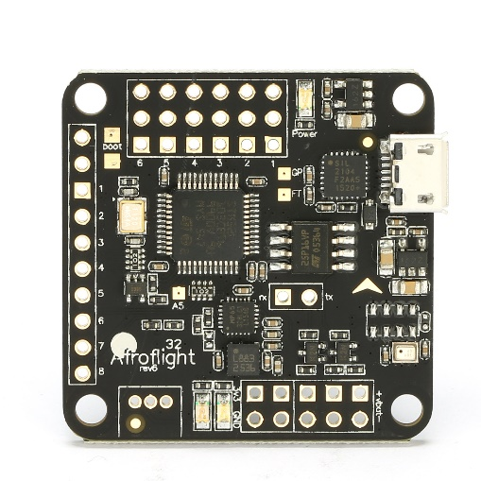

Placa controladora de vuelo la cual utiliza como base de procesamiento un microprocesador STM32 cuyo firmware es un adaptación para plataformas de 32 bits del software Multiwii el cual se explica en profundidad en el manual de montaje.

Su microprocesador STM32 basado en los procesadores ARM Cortex los cuales ofrecen un alto rendimiento a muy bajo voltaje dando de esta manera resultados a tiempo real con muy poco consumo eléctrico.

Su principal ventaja reside en su arquitectura de 32 bits la cual realiza operaciones más precisas que otros microcontroladores de 16 bits traduciendose en un vuelo más preciso y estable.

* + 1. **433Mhz Radio Telemetry Kit 100mW V1.1**

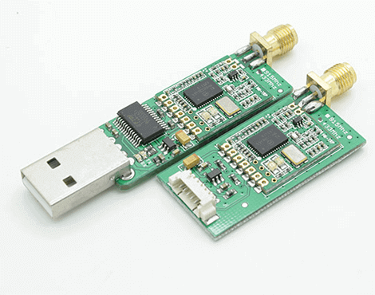

Kit compuesto por un transmisor y un receptor de radio inalámbricos los cuales utilizan comunicación en serie y por tanto son compatibles tanto por la controladora devuelo como por el PC utilizado en las pruebas.

* + 1. **Boscam video transmitter/receptor**

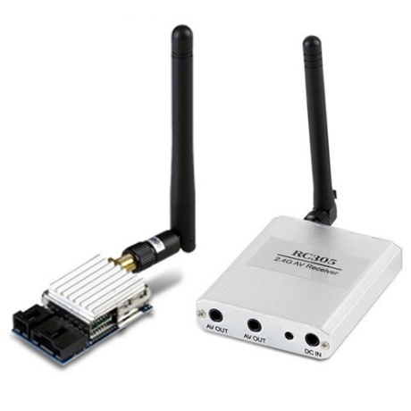

Transmisor de video con el que a través de una cámara acoplada al drone, éste es capaz de transmitir las imágenes que se procesarán en el ordenador.

El ordenador recibe la señal a través del receptor de video el cual se conecta al ordenador utilizando una capturadora de video que convierte la señal analógica proporcionada por el emisor en una imagen digital capaz de ser procesada en el programa.

* + 1. **Cámara**

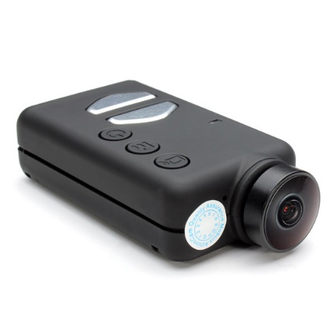

Componente con el cual recogemos las imágenes que proporciona el drone y las pasamos al emisor de video. La cámara utiliza un sensor CMOS y una lente gran angular con la que recogemos más campo de vision aunque las esquinas estarán distorsionadas.

* + 1. **Joystick**

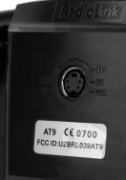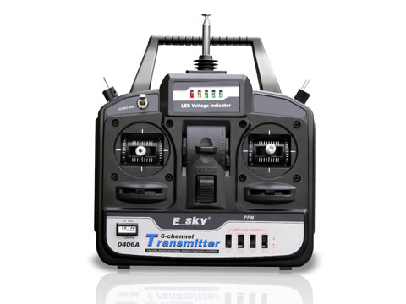

Dispositivo de control de cuatro ejes con el que se puede manejar el multirotor conectándolo para ello a un ordenador a través de la conexión serie que tiene en la parte posterior y transmitiendo la señal al drone. Para poder utilizarlo correctamente es conveniente tener instalados los driver apropiados y las librerías de desarrollo DirectX o derivados dentro del programa.

* + 1. **Ordenador**

Computadora personal en la que se procesan todas las peticiones que el usuario hace al cuadricoptero y se transmiten al mismo utilizando como nexo las funciones que se han desarrollado para la api en este proyecto.

* + 1. **Puerto Serie**

Interfaz de comunicaciones de datos digitalesen el que la información se transmite bit a bit. Es el puerto estandar de comunicaciones de la controladora de vuelo Naze 32 y del firmware Multiwii. Debido a su facilidad de uno en un ordenador personal y a la popularidad del mismo, resulta ser la manera idonea para mantener la comunicación con la placa controladora.

A parte, es también utilizado para la transmisión de información entre el joystick de cuatro canales y el ordenador. En ambos casos la conexión se realiza a través del bus USB

* 1. **Software**

Dentro de la parte software se explican los tipos de software que se han utilizado para dar lugar a la aplicación para ordenador que sirve de ejemplo de uso de la API diseñada.

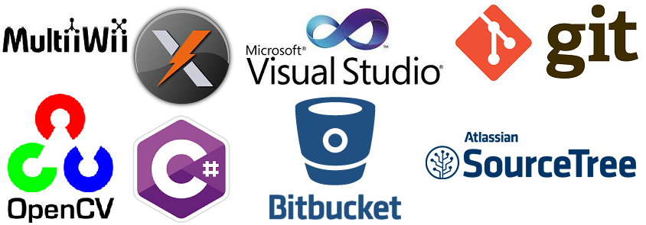

* + 1. **Multiwii**

Software utilizado como firmware en microcontroladores Atmel ATMEGA que utilizando sensores acelerómetros y giróscopos es capaz de estabilizar el UAV en el que esté acoplado el microcontrolador. Como principal importancia en utilizar este firmware está la posibilidad de utilizar un protocolo propio de comunicaciones de nombre MSP (Multiwii serial protocol) con el que las comunicaciones entre placa y PC se convierten en comunicaciones sencillas, rápidas y seguras.

* + 1. **C# (Visual Studio)**

Lenguaje de programación utilizado en el desarrollo de la aplicación informática que utilizando el protocolo de comunicación de Multiwii es capaz de pilotar el drone. Es sencillo de utilizar debido a su paradigma orientado a objetos. A parte como IDE de programación se utilizó Visual Studio, siendo este el software oficial de C# con el que se pueden construir interfaces de forma muy eficaz.

* + 1. **Emgu CV**

Librería software especializada en el tratamiento de imágenes diseñada para ser utilizada en C#. Es un envoltorio de OpenCV, librería idéntica para el uso en C++.

Permite crear de forma directa aplicaciones especializadas en el reconocimineto de imágenes usando para ello diferentes técnicas y algoritmos.

* + 1. **SlimDX**

Librería software que ofrece funciones para facilitar y agilizar el uso de la api DirectDX de Windows. La funcionalidad fundamental dentro denuestro proyecto es ofrecer funciones de gestión para la conexión del joystick y de esta manera poder utilizar el control manual del cuadricoptero.

* + 1. **Git**

Repositorio de código colaborativo el cual ofrece mantenimiento de versiones y conexión mediante diferentes protocolos.

En este proyecto se ha utilizado para almacenar todos los datos que se han necesitado dentro del mismo dando muy buenos resultados.

* + 1. **Bitbucket**

Servicio hosting especializado en el almacenamiento de código dado que alberga un servidor Git como software para control de versiones.

En su cuenta gratuita ofrece 1 GB que ha sido suficiente para albergar todo el proyecto.

* + 1. **SourceTree**

Cliente para escritorio del repositorio de código Git. Es capaz de conectarse a una cuenta de bitbucket en la que cargar el código.